Mall GmbH
Hüfinger Str. 39-45
78166 Donaueschingen
Deutschland

Markus Böll
Pressesprecher
Telefon: +49 771 8005-131
markus.boell@mall.info

Dr. Christine Scheib
Presseabteilung
Telefon: +49 771 8005-133
christine.scheib@mall.info

Bundesverband GebäudeGrün e.V. (BuGG)
Albrechtstr. 13
10017 Berlin
Deutschland

Marie Schröder
Teamleitung Kommunikation
Telefon: +49 681 9880570
marie.schroeder@bugg.de

21. Mai 2025
Intelligente Konzepte für den Umgang mit Regenwasser
Schwammstadt und klimaresiliente Stadtplanung im Fokus von Starkregen und Trockenheit
Längere Hitzeperioden und geringerer Niederschlag im Sommer sowie häufigere Starkregenereignisse bei zunehmender Versiegelung führen vor allem in Städten zu einem Umdenken im Umgang mit Regenwasser. Klimaresiliente Innenstädte brauchen Regenwasser – um Stadtbäume mit ausreichend Wasser zu versorgen, Überhitzung zu verhindern und den natürlichen Wasserhaushalt so gut wie möglich zu erhalten. Dieser neue Blick auf den Umgang mit Regenwasser stand im Mittelpunkt einer Presseveranstaltung mit rund 40 Journalistinnen und Journalisten der Fach-, Publikums- und Tagespresse in Berlin.
Erstmals vorgestellt wurde bei diesem Anlass unter anderem eine aktuelle Marktbefragung der Mall GmbH zum Umgang mit Regenwasser in Deutschland, Österreich und der Schweiz, an der im Frühjahr 2025 insgesamt 4.458 Personen aus Architektur- und Ingenieurbüros, Handwerk, Behörden, Hochschulen und dem Baustofffachhandel teilgenommen haben.

Mall-Geschäftsführer Christoph Schulze Wischeler stellte die strategische Ausrichtung des Unternehmens im Bereich Regenwasserbewirtschaftung und klimarelevanter Infrastruktur vor und betonte, die Schwammstadt sei kein Pilotprojekt mehr, sondern mit den Lösungen von Mall ganz praktisch umsetzbar: unterirdisch und dezentral.
Dr. Tim Peters von der Provinzial Holding analysierte in seinem Vortrag die Ursachen und Auswirkungen extremer Starkregenereignisse und zeigte auf, wie deren Risiken in Deutschland noch immer unterschätzt werden. Anhand meteorologischer Grundlagen, Schadensdaten und Klimaszenarien verdeutlichte er die wachsende Bedeutung einer präzisen Risikobewertung und einer verbesserten Aufklärung sowie Absicherung gegenüber Naturgefahren, die anhand konkreter Schadenereignisse aus der Vergangenheit und deren versicherungsrelevanter Bewertung untermauert wurde.
Als anerkannter Experte aus dem Bereich der Wasserinfrastruktur stellte Prof. Dr. Heiko Sieker vom gleichnamigen Ingenieurbüro aus Berlin praxisnahe Strategien zur Umsetzung des Schwammstadtprinzips vor, mit Fokus auf den Umgang mit Starkregen, Trockenperioden und steigender Flächenversiegelung. Anhand konkreter Berliner Projekte wie den Buckower Feldern zeigte er, wie multifunktionale Flächen, Baumrigolen und dezentrale Speicher zur klimaangepassten Stadtentwicklung beitragen können und formulierte Handlungsempfehlungen für Planung, Regelwerke und Integration der Infrastruktur.
Dr. Gunter Mann, Präsident Bundesverband GebäudeGrün e.V., präsentierte aktuelle Marktdaten, Trends und Praxisbeispiele zur Dach- und Fassadenbegrünung: So verzeichnete der Gründachmarkt 2023 mit über zehn Millionen Quadratmetern neu begrünter Fläche ein deutliches Wachstum, ebenso der Bereich Fassadenbegrünung. Mehr als die Hälfte der Städte über 50.000 Einwohner geben finanzielle Zuschüsse für die Umsetzung von Dach- und Fassadenbegrünungen. Neben kommunalen Förderinstrumenten wurden vielfältige Anwendungen – von Retentionsgründächern über Biodiversitätsflächen bis hin zu Solargründächern – als Lösungen für Klimaschutz und Stadtentwicklung aufgezeigt.
Martin Lienhard, Leiter der technischen Abteilung bei Mall, zeigte praxisbewährte Lösungen für eine klimaresiliente Regenwasserbewirtschaftung, wie unter anderem die Baumrigole ViaTree zur Verdunstung und Rückhaltung von Niederschlägen. Ergänzt wurde der Vortrag durch Praxisbeispiele sowie modulare Anlagen zur gezielten Schadstoffbehandlung von Niederschlagswasser, etwa bei belasteten Dach- und Verkehrsflächen.
Ein Stimmungsbild der Branche zeigen die Ergebnisse der nach 2020 und 2023 zum dritten Mal durchgeführten Marktbefragung der Mall GmbH, die Pressesprecher Markus Böll vorstellte. 77 % der befragten Architekten, Ingenieure und Behördenvertreter sehen die dezentrale Regenwasserbewirtschaftung positiv. Deshalb erwarten insgesamt 98 % der Umfrageteilnehmer auch eine steigende oder zumindest gleichbleibende Nachfrage bei Maßnahmen der dezentralen Regenwasserbewirtschaftung. Die ungleiche Verteilung des Regenwassers zwischen punktuellem Starkregen und Trockenperioden spiegelt sich in den Topthemen der Zukunft wider: Starkregen und Regenwassernutzung stehen mit 74 % und 72 % bei den Befragten ganz oben. Insgesamt zeigt sich, dass alle Bausteine der Regenwasserbewirtschaftung, nämlich Rückhaltung, Speicherung/Nutzung, Behandlung, Versickerung und Verdunstung, notwendig sein werden, um den Auswirkungen des Klimawandels entgegenzuwirken.
Realisierte Bauvorhaben aus dem Schwammstadt-Umfeld standen im Mittelpunkt des zweiten Tages: Das Bürogebäude AERA in Berlin-Charlottenburg hat einen öffentlich zugänglichen Dachgarten mit fünf verschiedenen Baum- und 25 Pflanzenarten und kann durch das integrierte Retentionssystem auch Wasser speichern, das in Trockenperioden den Pflanzen zur Verfügung steht und bei Starkregen das städtische Überflutungsrisiko reduziert. Der Gendarmenmarkt ist seit seiner Sanierung vollständig von der Kanalisation abgekoppelt – das anfallende Regenwasser wird über Substratfilter gereinigt und versickert anschließend über Rigolen im Untergrund.
5.171 Zeichen (mit Leerzeichen)

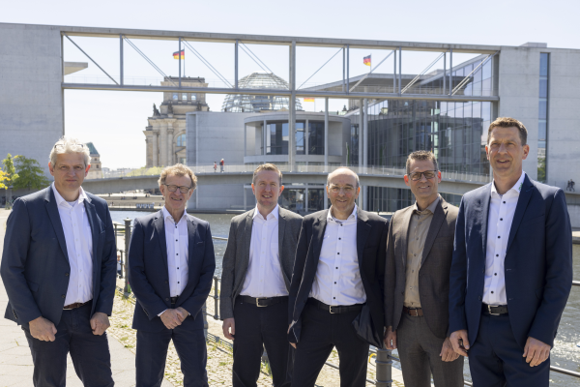
Abbildung 2: Die Referenten, v.l.n.r.: Prof. Dr. Heiko Sieker (Ingenieurgesellschaft Prof. Dr. Sieker mbH), Martin Lienhard (Mall GmbH), Dr. Tim Peters (Provinzial Holding), Markus Böll (Mall GmbH), Dr. Gunter Mann (Bundesverband GebäudeGrün e.V.) und Christoph Schulze Wischeler (Mall GmbH). (Mall GmbH)

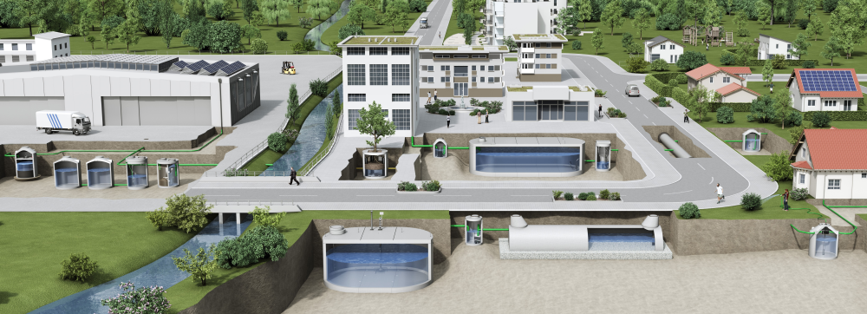
Abbildung 2: Mall-Lösungen für den Umgang mit Regenwasser gibt es für die Anforderungen im industriellen, kommunalen und privaten Bereich. (Mall GmbH)
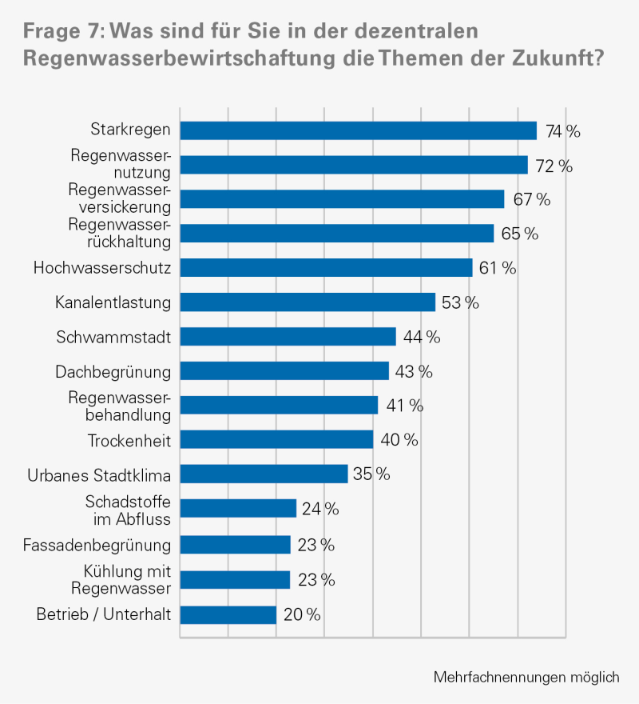
Abbildung 3: Die Umfrage zeigt die beiden Topthemen der Zukunft: Umgang mit Starkregen und die Regenwassernutzung. Den stärksten Anstieg verzeichnete das Thema Trockenheit (von 16 % 2023 auf jetzt 40 %). (Mall GmbH)

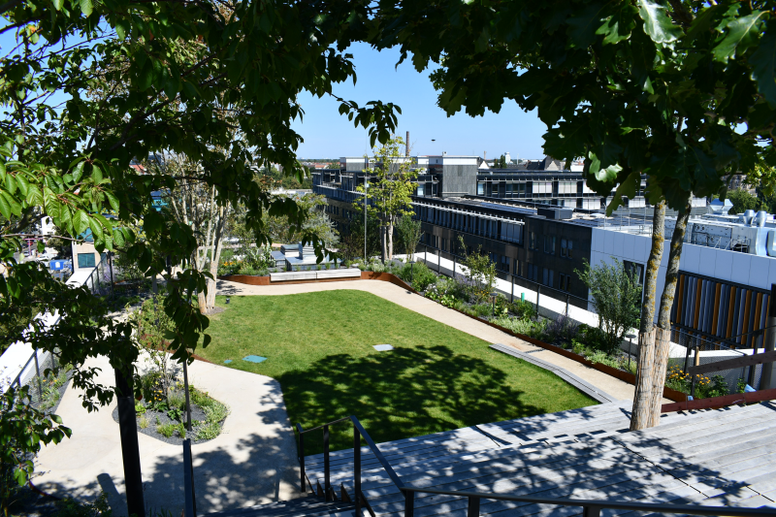
Abbildung 4: Der begehbare Dachgarten des AERA-Bürogebäudes in Berlin als gelungenes Beispiel für Überflutungs- und Hitzevorsorge. (Bundesverband GebäudeGrün)
Metadaten für Online- und Social Media-Kanäle
Die folgenden Texte und Metadaten sind darauf abgestimmt, die Reichweite und Sichtbarkeit der Pressemitteilung in verschiedenen Online- und Social Media-Kanälen zu maximieren.

Suchmaschinenoptimierung
Meta-Description:
Wie klimaresiliente Stadtplanung mit Schwammstadt-Prinzipien und innovativer Regenwasserbewirtschaftung unsere Städte zukunftssicher macht.
Tags / Schlüsselwörter:
Schwammstadt, klimaresiliente Stadtplanung, Regenwasserbewirtschaftung, Starkregen, Trockenheit, Stadtklima, Mall GmbH, Gründach, Baumrigolen, Infrastruktur, Klimawandel, Wasserinfrastruktur, nachhaltige Stadtentwicklung, Retentionssysteme, Bundesverband GebäudeGrün e.V., Gebäudegrün, Dachbegrünung, Fassadenbegrünung

Newsletter / Social Media
Newsletter-Text:
Starkregen & Trockenheit – Wie Städte klimaresilient werden
Die Mall GmbH und der Bundesverband GebäudeGrün e.V. (BuGG) präsentierten in Berlin intelligente Lösungen für die Regenwasserbewirtschaftung und stellten eine aktuelle Marktbefragung mit über 4.000 Teilnehmenden vor. Im Fokus: dezentrale Systeme, Gebäudebegrünung und die Schwammstadt als Antwort auf den Klimawandel.

LinkedIn-Post:
🌧️🌳 Städte neu denken: Auf einer Presseveranstaltung in Berlin präsentierten Mall und der Bundesverband GebäudeGrün e.V. (BuGG) praxisnahe Lösungen für die Herausforderungen von Starkregen & Trockenheit.
Im Fokus: Schwammstadt-Prinzip, dezentrale Regenwassernutzung & neue Marktdaten zur Zukunft der Stadtplanung.
👉 Jetzt mehr erfahren: www.mall.info/aktuelle-pressemitteilungen
#Schwammstadt #Klimaresilienz #Regenwasser #MallGmbH #Nachhaltigkeit #Stadtplanung #Gründach #Klimaanpassung #BuGG #Gebäudegrün #Fassadenbegrünung

Facebook-Post:
Wie kann Regenwasser unsere Städte besser machen?
Auf einer Fachveranstaltung in Berlin präsentierten Mall und der Bundesverband GebäudeGrün e.V. (BuGG) neue Konzepte für klimaresiliente Stadtplanung – von Gebäudebegrünung bis zur Baumrigole ViaTree. Die neue Marktbefragung zeigt: 98 % der Fachleute erwarten steigende Nachfrage!
🌍 Mehr zur Veranstaltung & den Lösungen: www.mall.info/aktuelle-pressemitteilungen
#MallGmbH #Schwammstadt #Regenwasser #Klimaschutz #Stadtentwicklung #Gründach #Klimaanpassung #BuGG #Gebäudegrün #Fassadenbegrünung

Pressemitteilung und Abbildungen sind online unter
www.mall-umweltsysteme.at/aktuelle-pressemitteilungen abrufbar.
Weitere Informationen zur Mall-Produktpalette gibt es unter www.mall-umweltsysteme.at.

Weitere Informationen zum Bundesverband GebäudeGrün unter www.gebaeudegruen.info.

Belegexemplar erbeten an:
Mall GmbH
Markus Böll
Hüfinger Straße 39-45
78166 Donaueschingen
Deutschland

Über Mall
Mall bietet Systemlösungen für die Regenwasserbewirtschaftung, Abscheider, Kläranlagen, Pumpstationen und Pelletspeicher. 500 Mitarbeiter erwirtschafteten 2024 einen Umsatz von 105 Mio. Euro.

Über den BuGG
Der Bundesverband GebäudeGrün e.V. (BuGG) ist unabhängiger Fachverband und Interessensvertretung gleichermaßen rund um die Gebäudebegrünung (Dach-, Fassaden- und Innenraumbegrünung) mit 575 Mitgliedern.

